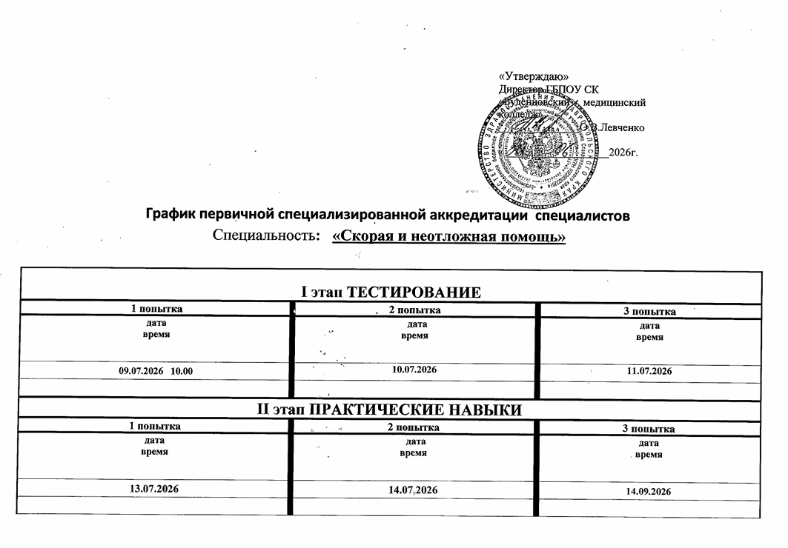

График первичной специализированной аккредитации специалистов
Специальность: «Скорая и неоложная помощь»

I этап ТЕСТИРОВАНИЕ
1 попытка | 2 попытка | 3 попытка
дата  время | дата  время | дата  время
09.07.2026 10.00 | 10.07.2026 10.00 | 11.07.2026
Билюга Екатерина Васильевна  Горобец Виктория Викторовна  Ахмедханов Радик Эльдарович  Грибков Глеб Александрович  Казакавова Фатима Бекполатовна  Архипова Инна Александровна  Клешнин Даниил Станиславович  Курбанов Бахмудгаджи Курбанович  Магомедова АсиятСиражудиновна  Соркучанова Виктория Владимировна  Шалев Даниил Андреевич  Астахова Анна Анатольевна  Григорова Анжелика Леонидовна  Тяпченко Анна Сергеевна | Курбанов Бахмудгаджи Курбанович
II этап ПРАКТИЧЕСКИЕ НАВЫКИ
1 попытка | 2 попытка | 3 попытка
дата  время | дата  время | дата  время
13.07.2026 8.30 | 14.07.2026 | 14.09.2026
- Курбанов Бахмудгаджи Курбанович
- Билюга Екатерина Васильевна
- Горобец Виктория Викторовна
- Ахмедханов Радик Эльдарович
- Грибков Глеб Александрович
- Казакавова Фатима Бекполатовна
- Архипова Инна Александровна
- Клешнин Даниил Станиславович
- Магомедова АсиятСиражудиновна
- Соркучанова Виктория Владимировна
- Астахова Анна Анатольевна
- Григорова Анжелика Леонидовна
- Тяпченко Анна Сергеевна

